T.C.
ALTUNHİSAR KAYMAKAMLIĞI

KEÇİKALESİ CUMHURİYET ORTAOKULU
2019-2023 STRATEJİK PLANI

ALTUNHİSAR -2019

SUNUŞ

Bu çalışma artık bizim kurumsallaştığımızı, kurumsallaşmak zorunda olduğumuzu ve kurumsallaşmanın önemi için çok önemlidir. Kuruma yeni gelen müdür, öğretmen veya diğer personeller, kurumun stratejik planını bilirse daha verimli olacak, kurumu tanımış, misyonunu, zayıf ve güçlü yanlarını bilmiş olacaktır. Bütün bunlar kişiye göre yönetim tarzından kurtulup kurumsal hedeflere göre yönetim tarzının oturmasını sağlayacaktır.
Kurumsallaşma, her işin amacı, aracı ve zamanının olduğunun bilinmesi yani bu işi ben şu araçla şu amaç için şu zamanda şu hedefe ulaşmak için yapmalıyım demektir. Örneğin öğrenme güçlüğü çeken bir öğrenci çeşitli tanıma sorularıyla tanınmalı, bu tanımadaki amacın öğrencinin öğrenmesindeki belli güçlükleri tanımak ve öğrencinin kendisine, ailesine, devletine yararlı bir birey haline getirmek olduğu işin başında belirlenmelidir.

Murat RASLAN
Okul Müdürü

İçindekiler
SUNUŞ 1
İçindekiler 2
BÖLÜM I: GİRİŞ ve PLAN HAZIRLIK SÜRECİ 3
BÖLÜM II: DURUM ANALİZİ 4
Okulun Kısa Tanıtımı 4
Okulun Mevcut Durumu: Temel İstatistikler 5
PAYDAŞ ANALİZİ 10
GZFT (Güçlü, Zayıf, Fırsat, Tehdit) Analizi 17
Gelişim ve Sorun Alanları 19
Gelişim ve Sorun Alanlarımız 20
BÖLÜM III: MİSYON, VİZYON VE TEMEL DEĞERLER 22
MİSYONUMUZ 22
VİZYONUMUZ 22
TEMEL DEĞERLERİMİZ 23
BÖLÜM IV: AMAÇ, HEDEF VE EYLEMLER 24
TEMA I: EĞİTİM VE ÖĞRETİME ERİŞİM 24
TEMA II: EĞİTİM VE ÖĞRETİMDE KALİTENİN ARTIRILMASI 27
TEMA III: KURUMSAL KAPASİTE 33
V. BÖLÜM: MALİYETLENDİRME 35
VI. BÖLÜM: İZLEME VE DEĞERLENDİRME 35

BÖLÜM I: GİRİŞ ve PLAN HAZIRLIK SÜRECİ

2019-2023 dönemi stratejik plan hazırlanması süreci Üst Kurul ve Stratejik Plan Ekibinin oluşturulması ile başlamıştır. Ekip tarafından oluşturulan çalışma takvimi kapsamında ilk aşamada durum analizi çalışmaları yapılmış ve durum analizi aşamasında paydaşlarımızın plan sürecine aktif katılımını sağlamak üzere paydaş anketi, toplantı ve görüşmeler yapılmıştır.
Durum analizinin ardından geleceğe yönelim bölümüne geçilerek okulumuzun amaç, hedef, gösterge ve eylemleri belirlenmiştir. Çalışmaları yürüten ekip ve kurul bilgileri altta verilmiştir.

STRATEJİK PLANLAMA EKİBİ
SIRA NO | ADI SOYADI | GÖREVİ
BAŞKAN | Murat ARSLAN | Okul Müdürü
ÜYE | Aslı ONAY | Öğretmen
ÜYE | Şerife KARAKUŞ ÇİFTÇİ | Öğretmen
ÜYE | Melike KOÇAK | Öğretmen
ÜYE
ÜYE
STRATEJİK PLAN ÜST KURULU
SIRA NO | ADI SOYADI | GÖREVİ
BAŞKAN | Murat ARSLAN | Okul Müdürü
ÜYE | Filiz KABADAYI | ÖĞRETMEN
ÜYE | Ramazan YAĞIZ | OKUL AİLE BİRLİĞİ BAŞKANI
ÜYE

BÖLÜM II: DURUM ANALİZİ

Durum analizi bölümünde okulumuzun mevcut durumu ortaya konularak neredeyiz sorusuna yanıt bulunmaya çalışılmıştır.
Bu kapsamda okulumuzun kısa tanıtımı, okul künyesi ve temel istatistikleri, paydaş analizi ve görüşleri ile okulumuzun Güçlü Zayıf Fırsat ve Tehditlerinin (GZFT) ele alındığı analize yer verilmiştir.

Okulun Kısa Tanıtımı

Okulun Kısa Tanıtımı : 1928 yılında adı Çukurkent olan köy sonradan Keçikalesi adını almıştı. 1989 yılında kasaba olmuştur. Erenler,Selçuk, Cumhuriyet olmak üzere 3 mahalle bulunmaktadır.
Keçikalesi cumhuriyet ortaokulu 1986 yılında eğitim öğretime başlamışıtır. Zaman içerisinde yeni binalar eklenmiştir. Okulumuzda birçok bina bulunmaktayken 2013-2014 eğitim öğretim yılı başında diğer binalar yıkılıp okulumuza 12 derslikli yeni bir bina yapılmıştır.
Okulumuzun arsası Keçikalesi tüzel kişiliğine aitken 28.09.2007 tarihinde il özel ideresine devredilmiş. Okulun toplam alanı 7600 metrekaredir.

Okulun Mevcut Durumu: Temel İstatistikler
Okul Künyesi

Okulumuzun temel girdilerine ilişkin bilgiler altta yer alan okul künyesine ilişkin tabloda yer almaktadır.

KURUM KİMLİK BİLGİSİ
Kurum Adı |  | KEÇİKALESİ CUMHURİYET ORTAOKULU
Kurum Türü |  | ORTAOKUL
Kurum Kodu |  | 709254
Kurum Statüsü |  | Kamu Özel
Kurumda Çalışan Personel Sayısı |  | Yönetici : 1  Öğretmen : 11  Hizmetli : 2  Memur : 0
Öğrenci Sayısı |  | 128
Öğretim Şekli |  | Normal ikili
Okulun Hizmete Giriş Tarihi |  | 1986
KURUM İLETİŞİM BİLGİLERİ
Kurum Telefonu / Fax | Tel. : 03886197310  Fax :
Kurum Web Adresi | http://kecikalesicumhuriyetortaokulu.meb.k12.tr/
Mail Adresi | 709254@meb.k12.tr
Kurum Adresi | ERENLER MAH. SELAMOĞLU SOKAK NO:20 KEÇİKALESİ KASABASI ALTUNHİSAR/ NİĞDE
Kurum Müdürü | Murat ARSLAN
Kurum Müdür Yardımcısı

Çalışan Bilgileri

Okulumuzun çalışanlarına ilişkin bilgiler altta yer alan tabloda belirtilmiştir.

Çalışan Bilgileri Tablosu

Unvan* | Erkek | Kadın | Toplam
Okul Müdürü ve Müdür Yardımcısı | 1 | 0 | 1
Anasınıfı Öğretmeni | 0 | 1 | 1
Sınıf Öğretmeni | 0 | 0 | 0
Branş Öğretmeni | 3 | 7 | 10
Rehber Öğretmen | 0 | 0 | 0
İdari Personel | 0 | 0 | 0
Yardımcı Personel | 0 | 0 | 0
Güvenlik Personeli | 0 | 0 | 0
Toplam Çalışan Sayıları | 4 | 8 | 12

Okulumuz Bina ve Alanları

Okulumuzun binası ile açık ve kapalı alanlarına ilişkin temel bilgiler altta yer almaktadır.

Okul Yerleşkesine İlişkin Bilgiler

Okul Bölümleri |  | Özel Alanlar | Var | Yok
Okul Kat Sayısı | 2 | Çok Amaçlı Salon | X
Derslik Sayısı | 12 | Çok Amaçlı Saha |  | X
Derslik Alanları (m2) | 38,5 | Kütüphane | X
Kullanılan Derslik Sayısı | 12 | Fen Laboratuvarı | X
Şube Sayısı | 5 | Bilgisayar Laboratuvarı | X
İdari Odaların Alanı (m2) | 40 | İş Atölyesi |  | X
Öğretmenler Odası (m2) | 50 | Beceri Atölyesi |  | X
Okul Oturum Alanı (m2) | 525 | Pansiyon |  | X
Okul Bahçesi (Açık Alan)(m2) | 7600
Okul Kapalı Alan (m2) | 525
Sanatsal, bilimsel ve sportif amaçlı toplam alan (m²)
Kantin (m2)
Tuvalet Sayısı | 16

Sınıf ve Öğrenci Bilgileri
Okulumuzda yer alan sınıfların öğrenci sayıları alttaki tabloda verilmiştir.
Sınıf | Kız | Erkek | Toplam
Anasınıfı/A | 13 | 8 | 21
5/A | 15 | 18 | 33
5/B | 0 | 0 | 0
6/A | 8 | 10 | 18
6/B | 0 | 0 | 0
7/A | 13 | 11 | 24
7/B | 0 | 0 | 0
8/A | 22 | 10 | 32
8/B | 0 | 0 | 0
Toplam | 71 | 57 | 128

Donanım ve Teknolojik Kaynaklarımız
Teknolojik kaynaklar başta olmak üzere okulumuzda bulunan çalışır durumdaki donanım malzemesine ilişkin bilgiye alttaki tabloda yer verilmiştir.
Araç-Gereçler | 2023
Bilgisayar | 10
Yazıcı | 2
İnternet bağlantısı | 50MB
Okul/kurumun İnternet sitesi | Var
Etkileşimli Tahta | 15
Güvenlik Kamerası kayıt cihazı | 1
Projeksiyon sayısı | 1

Gelir ve Gider Bilgisi

Okulumuzun genel bütçe ödenekleri, okul aile birliği gelirleri ve diğer katkılarda dâhil olmak üzere gelir ve giderlerine ilişkin son iki yıl gerçekleşme bilgileri alttaki tabloda verilmiştir.

Yıllar | Gelir Miktarı | Gider Miktarı
2020 | 2000TL | 0TL
2021 | 1000TL | 0TL
2022 | 2900TL | 1299,87TL

PAYDAŞ ANALİZİ

Kurumumuzun temel paydaşları öğrenci, veli ve öğretmen olmakla birlikte eğitimin dışsal etkisi nedeniyle okul çevresinde etkileşim içinde olunan geniş bir paydaş kitlesi bulunmaktadır. Paydaşlarımızın görüşleri anket, toplantı, dilek ve istek kutuları, elektronik ortamda iletilen önerilerde dâhil olmak üzere çeşitli yöntemlerle sürekli olarak alınmaktadır.
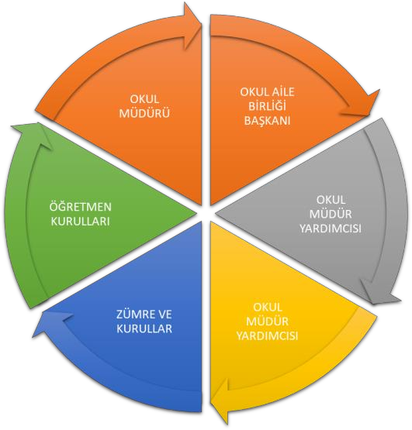

Paydaş anketlerine ilişkin ortaya çıkan temel sonuçlara altta yer verilmiştir :
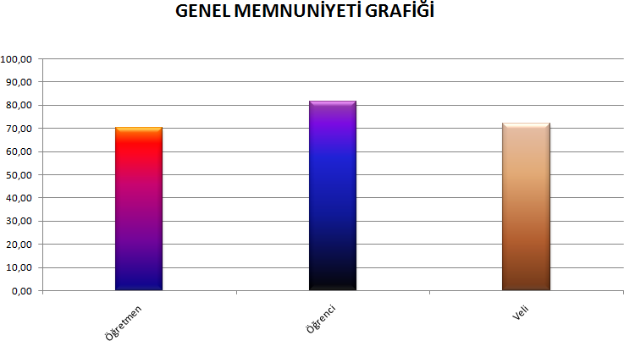

Öğrenci Anketi Sonuçları:
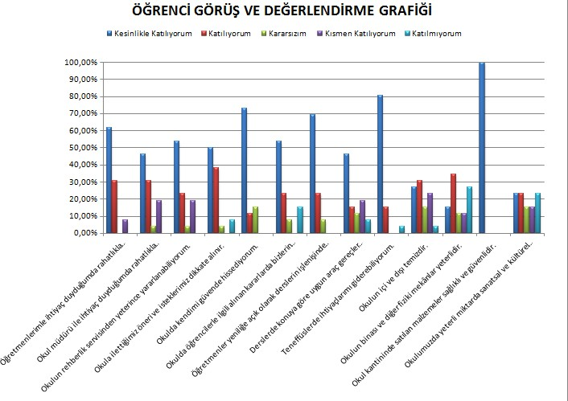

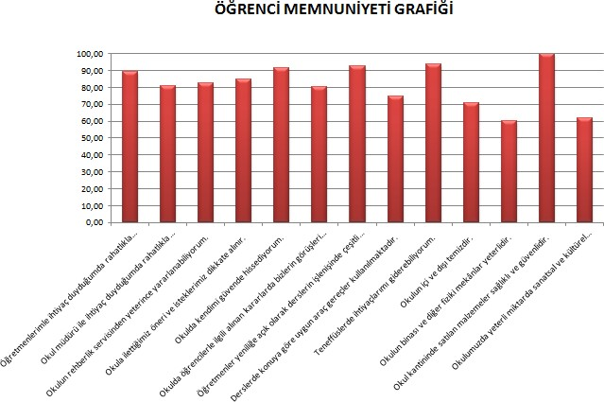

Öğretmen Anketi Sonuçları:

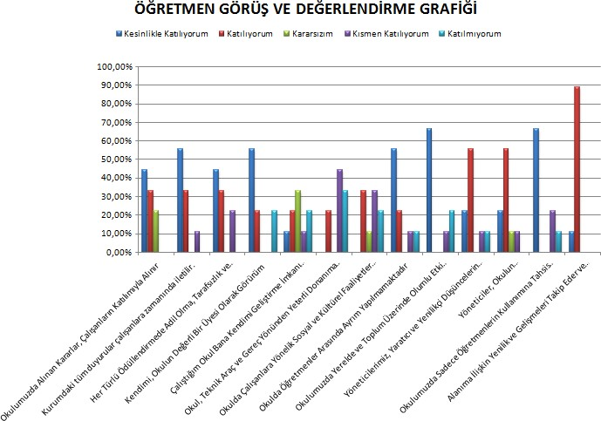

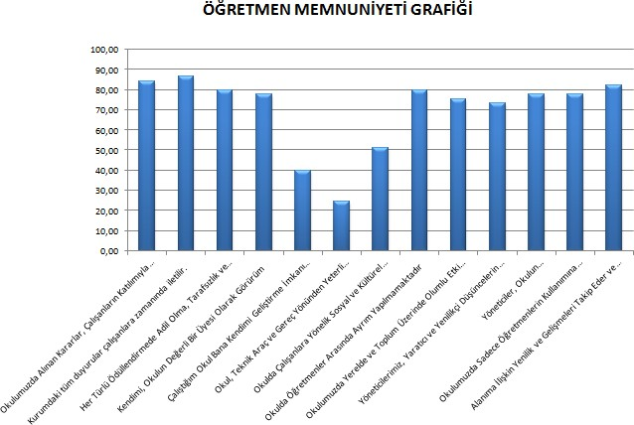

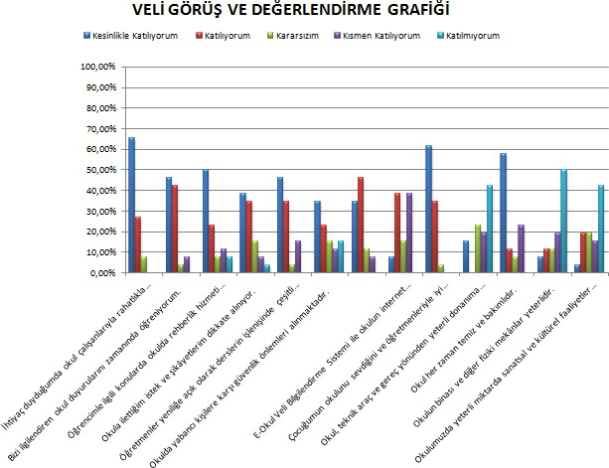

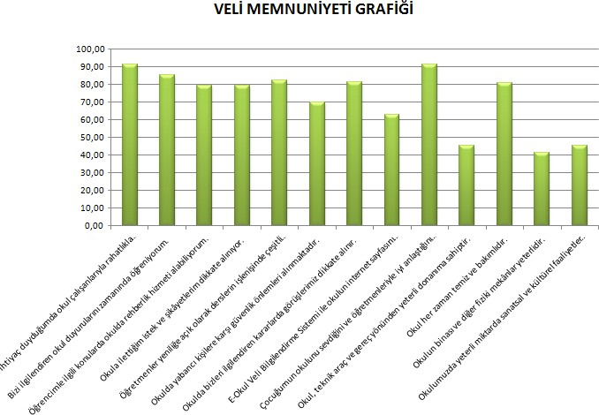

GZFT (Güçlü, Zayıf, Fırsat, Tehdit) Analizi

Okulumuzun temel istatistiklerinde verilen okul künyesi, çalışan bilgileri, bina bilgileri, teknolojik kaynak bilgileri ve gelir gider bilgileri ile paydaş anketleri sonucunda ortaya çıkan sorun ve gelişime açık alanlar iç ve dış faktör olarak değerlendirilerek GZFT tablosunda belirtilmiştir. Dolayısıyla olguyu belirten istatistikler ile algıyı ölçen anketlerden çıkan sonuçlar tek bir analizde birleştirilmiştir.
Kurumun güçlü ve zayıf yönleri donanım, malzeme, çalışan, iş yapma becerisi, kurumsal iletişim gibi çok çeşitli alanlarda kendisinden kaynaklı olan güçlülükleri ve zayıflıkları ifade etmektedir ve ayrımda temel olarak okul müdürü/müdürlüğü kapsamından bakılarak iç faktör ve dış faktör ayrımı yapılmıştır.

GÜÇLÜ YÖNLER | ZAYIF YÖNLER
1-)Genç, dinamik ve girişimci öğretmen kadrosuna sahip olması.  2-)İnternet bağlantısının yeterli ve herkese açık olması.  3- Kurumun fiziki ortamının genelde yeterli olması,  4- Sınıf mevcutlarının az olması,  5- Personelin yeni teknolojilerden yararlanması  6- Zümrelerin iş birliği yapması, | 1-Öğrenci velilerinin eğitim seviyelerinin düşük olması,  2- Gereken ortamların: spor salonu, soyunma odaları, büyük kütüphane, satranç odası, izcilik odası, gibi ortamların olmaması,  3- Sosyal faaliyetlerinin yeterli olmaması,  4-Öğretmen il merkezinde oturuyor olması.
FIRSATLAR | TEHDİTLER
1- Eğitimin sürdürülebilir ekonomik kalkınmadaki işlevi konusunda toplumsal farkındalık  2- Belde belediyesinin sürekli ve her konuda destek olması  3- Öğrencilerin sosyal, kültürel ve sportif faaliyetlere katılmaya istekli olmaları.  4- Öğretmenlerin öğrenci ile ilgili her konuda gereken ilgiyi her türlü gayretle göstermeleri  5- Öğretmen ve öğrenci arasında en üst seviyede iyi bir iletişimin olması | 1-Veli ekonomik düzeyinin yeterli olmaması  2- Velilerin yeterince veli toplantılarına katılımının sağlanamaması  3- Veli eğitim düzeyinin yüksek olmamasından dolayı , öğrenciye aile tarafından gerekli rehberliğin yapılmaması.  4- Mesleklerin tanınması ve avantajlarının öğrenciler ve velilerce pek bilinmemesi

Gelişim ve Sorun Alanları

Gelişim ve sorun alanları analizi ile GZFT analizi sonucunda ortaya çıkan sonuçların planın geleceğe yönelim bölümü ile ilişkilendirilmesi ve buradan hareketle hedef, gösterge ve eylemlerin belirlenmesi sağlanmaktadır.
Gelişim ve sorun alanları ayrımında eğitim ve öğretim faaliyetlerine ilişkin üç temel tema olan Eğitime Erişim, Eğitimde Kalite ve kurumsal Kapasite kullanılmıştır. Eğitime erişim, öğrencinin eğitim faaliyetine erişmesi ve tamamlamasına ilişkin süreçleri; Eğitimde kalite, öğrencinin akademik başarısı, sosyal ve bilişsel gelişimi ve istihdamı da dâhil olmak üzere eğitim ve öğretim sürecinin hayata hazırlama evresini; Kurumsal kapasite ise kurumsal yapı, kurum kültürü, donanım, bina gibi eğitim ve öğretim sürecine destek mahiyetinde olan kapasiteyi belirtmektedir.

Eğitime Erişim | Eğitimde Kalite | Kurumsal Kapasite
Okullaşma Oranı | Akademik Başarı | Kurumsal İletişim
Okula Devam/ Devamsızlık | Sosyal, Kültürel ve Fiziksel  Gelişim | Kurumsal Yönetim
Okula Uyum, Oryantasyon | Sınıf Tekrarı | Bina ve Yerleşke
Özel Eğitime İhtiyaç Duyan Bireyler | İstihdam Edilebilirlik ve  Yönlendirme | Donanım
Yabancı Öğrenciler | Öğretim Yöntemleri | Temizlik, Hijyen
Hayatboyu Öğrenme | Ders araç gereçleri | İş Güvenliği, Okul Güvenliği
 |  | Taşıma ve servis

Gelişim ve sorun alanlarına ilişkin GZFT analizinden yola çıkılarak saptamalar yapılırken yukarıdaki tabloda yer alan ayrımda belirtilen temel sorun alanlarına dikkat edilmesi gerekmektedir.

Gelişim ve Sorun Alanlarımız

1.TEMA: EĞİTİM VE ÖĞRETİME ERİŞİM
1 | Okul öncesi eğitimde okullaşma
2 | Zorunlu eğitimden erken ayrılma
3 | Temel eğitimden ortaöğretime geçiş
4 | Özel eğitime ihtiyaç duyan bireylerin uygun eğitime erişimi
5 | Hayat boyu öğrenmenin tanıtımı
6 | Hayat boyu öğrenmeye katılım

2.TEMA: EĞİTİM VE ÖĞRETİMDE KALİTE
1 | Eğitim öğretim sürecinde sanatsal, sportif ve kültürel faaliyetler Okuma kültürü
2 | Okul sağlığı ve hijyen
3 | Temel eğitimden ortaöğretime geçiş sistemi
4 | Sınav odaklı sistem ve sınav kaygısı
5 | Zararlı alışkanlıklar
6 | Eğitsel değerlendirme ve tanılama
7 | Öğrencilere yönelik oryantasyon faaliyetleri
8 | İşyeri beceri eğitimi ve staj uygulamaları
9 | Önceki öğrenmelerin belgelendirilmesi
10 | Eğitsel, mesleki ve kişisel rehberlik hizmetleri

3.TEMA: KURUMSAL KAPASİTE
1 | Çalışma ortamları ile sosyal, kültürel ve sportif ortamların iş motivasyonunu sağlayacak biçimde düzenlenmesi
2 | Atama ve görevde yükselmelerde liyakat ve kariyer esasları ile performansın dikkate alınması, kariyer yönetimi
3 | Hizmetiçi eğitim kalitesi
4 | Öğretmenlere yönelik fiziksel alan yetersizliği
5 | Okul ve kurumların sosyal, kültürel, sanatsal ve sportif faaliyet alanlarının yetersizliği
6 | Eğitim, çalışma, konaklama ve sosyal hizmet ortamlarının kalitesinin artırılması
7 | Donatım eksiklerinin giderilmesi
8 | Okullardaki fiziki durumun özel eğitime gereksinim duyan öğrencilere uygunluğu
9 | İnşaat ve emlak çalışmalarının yapılmasındaki zamanlama
10 | Çalışanların ödüllendirilmesi

BÖLÜM III: MİSYON, VİZYON VE TEMEL DEĞERLER

Okul Müdürlüğümüzün Misyon, vizyon, temel ilke ve değerlerinin oluşturulması kapsamında öğretmenlerimiz, öğrencilerimiz, velilerimiz, çalışanlarımız ve diğer paydaşlarımızdan alınan görüşler, sonucunda stratejik plan hazırlama ekibi tarafından oluşturulan Misyon, Vizyon, Temel Değerler; Okulumuz üst kurulana sunulmuş ve üst kurul tarafından onaylanmıştır.

MİSYONUMUZ

Misyonumuz Ulusal ve evrensel değerlerin farkında olup, değişime ve gelişime açık; Demokratik toplum düzenini benimseyen; kendine güvenli; çevresine saygılı; yaratıcı ve farklı düşünebilen, özgür, hoşgörülü, katılımcı, sorumluluk sahibi bireyler yetiştirmek, Bilginin yanında uygar davranışın önemini bilen bir gelecek nesil yaratmak, sevgi ve saygının; güven ve huzur sağlandığı, mutlu ve gurur duyacağımız başarılı bir okul olmak hedefimizdir.

VİZYONUMUZ

Öğrencilerimizin zeka düzeyleri kabiliyetleri ölçüsünde en üst düzeye çıkararak onların eğitimine karşı olumlu tutum geliştirmeleri sağlamak ve teknolojinin en son teknikleriyle yenilikçi toplum tarafından benimsenen ve örnek gösterilen eğitim ve öğretim yuvası olmaktır.
.

TEMEL DEĞERLERİMİZ

- Önce İnsan,
- Karşılıklı güven ve dürüstlük,
- Sabırlı, hoşgörülü ve kararlılık,
- Adaletli performans değerlendirme,
- Kendisiyle ve çevresiyle barışık olma,
- Yetkinlik, üretkenlik, ve girişimcilik ruhuna sahip olmak,
- Doğa ve çevreyi koruma bilinci,
- Sorumluluk duygusu ve kendine güven bilincini kazandırma.
- Atatürk İlke ve İnkılapları ve Atatürk Milliyetçiliği,
- Okul ile ailenin işbirliği,
- Takdir tanımada, liyakate inanırız.
- Yaratıcılığı ve bireysel gelişimi destekleriz.
- Hayat boyu eğitimin destekçisiyiz.
- Toplumsal sorumluluk ve duyarlılık bilinci ile çalışırız.
- Karar alma süreçlerine, paydaşların katılımını önemseriz.

BÖLÜM IV: AMAÇ, HEDEF VE EYLEMLER

TEMA I: EĞİTİM VE ÖĞRETİME ERİŞİM

Eğitim ve öğretime erişim okullaşma ve okul terki, devam ve devamsızlık, okula uyum ve oryantasyon, özel eğitime ihtiyaç duyan bireylerin eğitime erişimi, yabancı öğrencilerin eğitime erişimi ve hayatboyu öğrenme kapsamında yürütülen faaliyetlerin ele alındığı temadır.
Stratejik Amaç 1: Bütün bireylerin eğitim ve öğretime adil şartlar altında erişmesini sağlamak.
Stratejik Hedef 1.1. Plan dönemi sonuna kadar dezavantajlı gruplar başta olmak üzere, eğitim ve öğretimin her tür ve kademesinde katılım ve tamamlama oranlarını artırmak

Performans Göstergeleri 1.1

No | PERFORMANS  GÖSTERGESİ | Mevcut | HEDEF
 |  | 2018 | 2019 | 2020 | 2021 | 2022 | 2023
PG.1.1.a | Kayıt bölgesindeki öğrencilerden okula kayıt  yaptıranların oranı(Anasınıfı) (%) | 80 | 90 | 100 | 100 | 100 | 100
PG.1.1.b | Ortaokul 5. sınıf öğrencilerinden en az bir yıl okul öncesi eğitim almış olanların oranı  (%)(ilkokul) | 75 | 85 | 100 | 100 | 100 | 100
PG.1.1.c. | Okula yeni başlayan öğrencilerden oryantasyon  eğitimine katılanların oranı (%) | 90 | 95 | 100 | 100 | 100 | 100
PG.1.1.d. | Bir eğitim ve öğretim döneminde 20 gün ve üzeri  devamsızlık yapan öğrenci oranı (%) | 2 | 1 | 0 | 0 | 0 | 0
PG.1.1.e. | Bir eğitim ve öğretim döneminde 20 gün ve üzeri  devamsızlık yapan yabancı öğrenci oranı (%) | 0 | 0 | 0 | 0 | 0 | 0
PG.1.1.f. | Okulun özel eğitime ihtiyaç duyan bireylerin  kullanımına uygunluğu (0-1) | 0 | 0 | 1 | 1 | 1 | 1

Okulumuzda örgün ve yaygın eğitimin her kademesinde başta dezavantajlı bireyler olmak üzere, tüm bireylerin eğitim ve öğretime etkin katılımının artırılması planlanmaktadır. Bu nedenle eğitim ve öğretime katılımın artırılması ve tüm bireylere adil şartlarda sunulması hedeflenmektedir.
Bu hedefin gerçekleşmesi ile örgün öğretimin her kademesinde okullaşma oranlarının artması, devamsızlığın ve okul terklerinin azalması, özellikle engelliler başta olmak üzere özel politika gerektiren grupların eğitime erişim olanaklarının artması, özel öğretim kurumlarının payının artması hedeflenmektedir.

Eylemler

No | Eylem İfadesi | Eylem Sorumlusu | Eylem Tarihi
1.1.1. | Kayıt bölgesinde yer alan öğrencilerin tespiti çalışması  yapılacaktır. | Okul Stratejik Plan Ekibi | 01 Eylül-20 Eylül
1.1.2 | Devamsızlık yapan öğrencilerin tespiti ve erken uyarı  sistemi için çalışmalar yapılacaktır. | Okul Müdürü | 01 Eylül-20 Eylül
1.1.3 | Devamsızlık yapan öğrencilerin velileri ile özel aylık  toplantı ve görüşmeler yapılacaktır. | Sınıf rehber öğ. | Her ayın son haftası
1.1.4 | Okulun özel eğitime ihtiyaç duyan bireylerin  kullanımının kolaylaştırılması için rampa ve asansör eksiklikleri tamamlanacaktır. | Okul Müdürü,Veliler | Mayıs 2019
1.1.5 | Ortaokula yeni başlayan çocukların oryantasyon  eğitim almaları için gerekli çalışmalar yapılacaktır. | Sınıf rehber öğr.  İdareciler | Eylülün ilk haftası
1.1.6 | Bütün okul tür ve kademelerinde devamsızlık, sınıf  tekrarı ve okuldan erken ayrılma nedenlerinin tespiti için araştırmalar yapılarak gerekli önlemler alınacaktır. | Öğretmenler,İdareciler,Veliler | Eğitim Öğretim süresince

TEMA II: EĞİTİM VE ÖĞRETİMDE KALİTENİN ARTIRILMASI

Eğitim ve öğretimde kalitenin artırılması başlığı esas olarak eğitim ve öğretim faaliyetinin hayata hazırlama işlevinde yapılacak çalışmaları kapsamaktadır.
Bu tema altında akademik başarı, sınav kaygıları, sınıfta kalma, ders başarıları ve kazanımları, disiplin sorunları, öğrencilerin bilimsel, sanatsal, kültürel ve sportif faaliyetleri ile istihdam ve meslek edindirmeye yönelik rehberlik ve diğer mesleki faaliyetler yer almaktadır.

Stratejik Amaç 2: Bütün bireylere ulusal ve uluslararası ölçütlerde bilgi, beceri, tutum ve davranışın kazandırılması ile girişimci, yenilikçi, yaratıcı, dil becerileri yüksek, iletişime ve öğrenmeye açık, öz güven ve sorumluluk sahibi sağlıklı ve mutlu bireylerin yetişmesine imkân sağlamak

Stratejik Hedef 2.1: Bütün bireylerin bedensel, ruhsal ve zihinsel gelişimlerine yönelik faaliyetlere katılım oranını ve öğrencilerin akademik başarı düzeylerini artırmak.

Performans Göstergeleri

No | PERFORMANS  GÖSTERGESİ | Mevcut | HEDEF
 |  | 2018 | 2019 | 2020 | 2021 | 2022 | 2023
PG.2.1.a | Sosyal etkinliklere katılan öğrenci sayısı | 180 | 190 | 150 | 160 | 110 | 115
PG.2.1.b | Öğrencilerin yılsonu başarı puanı ortalamaları | 60,9 | 70 | 75 | 86 | 88 | 90
PG.2.1.c. | Öğrenci başına okunan kitap sayısı | 4 | 5 | 7 | 8 | 8 | 9
PG.2.1.d. | Okul/ kurumda etkinliklere katılan öğrenci sayısı | 50 | 70 | 80 | 90 | 100 | 120
PG.2.1.e. | Onur veya İftihar belgesi alan öğrenci oranı | %5 | 10 | 15 | 20 | 20 | 20
PG.2.1.f. | Disiplin cezası alan öğrenci oranı | %0 | 0 | 0 | 0 | 0 | 0
PG.2.1.g. | Çocuklara şiddet ve çocuk istismarını önlemeye  yönelik yapılan etkinlik sayısı | 2 | 3 | 4 | 5 | 5 | 5
PG.2.1.h. | Madde bağımlılığı ve zararlı alışkanlar konusunda  yapılan faaliyet sayısı | 2 | 2 | 4 | 5 | 5 | 5
PG.2.1.ı. | Sağlıklı ve dengeli beslenme ile ilgili verilen  eğitime katılan öğrenci sayısı | 70 | 80 | 90 | 100 | 100 | 100
PG.2.1.i. | Trafik güvenliği ile ilgili açılan eğitime katılan  öğrenci sayısı | 75 | 80 | 90 | 100 | 100 | 100
PG.2.1.j. | Çevre bilincinin artırılması çerçevesinde yapılan  etkinliklere katılan öğrenci sayısı | 70 | 80 | 90 | 100 | 100 | 100
PG.2.1.k. | RAM’dan yararlanan öğrenci sayısı | 5 | 5 | 5 | 5 | 5 | 3

Özel eğitime muhtaç ve üstün yetenekli öğrencilerin yetiştirilmesi için etkili tanılama ve kaliteli bir eğitim ile bireylerin potansiyellerini açığa çıkarılmasına ortam sağlayarak bedensel, ruhsal ve zihinsel gelişimlerini desteklemek hedeflenmiştir.

Koruyucu sağlık hizmetleri, ilk yardım bilinci, sağlıklı beslenme ve kitap okuma alışkanlığı kazandırılması ile ilgili çalışmalar hedeflenmektedir.

Tüm engel grubundaki çocuklardan durumu uygun olanlar; okulumuzda kaynaştırma eğitimine alınmakta, özel eğitim sınıfları ve destek eğitimi yoluyla eğitim hizmetlerinden yararlandırılmaktadırlar.

Öğrencilerimizin bedensel, ruhsal ve zihinsel gelişimlerine katkı sağlamak amacıyla yerel ve ulusal düzeyde sportif, sanatsal ve kültürel faaliyetler gerçekleştirilmektedir. Ancak mevcut durumda söz konusu faaliyetlerin izlenmesine olanak sağlayacak bir yapı bulunmamaktadır.

Öğrencilerin motivasyonunun sağlanmasının yanı sıra aidiyet duygusuna sahip olması eğitim ve öğretimin kalitesi için bir gösterge olarak kabul edilmektedir. Onur ve iftihar belgesi alan öğrenci oranı da bu kapsamda temel göstergelerden biri olarak ele alınmıştır. Benzer şekilde, disiplin cezalarındaki azalış da bu bağlamda ele alınmaktadır.

Sınıf rehber öğretmenlerince kişisel, akademik ve mesleki rehberlik etkinlikleri yapılmaktadır. Çocuklara şiddet ve çocuk istismarını önlemeye yönelik yapılan etkinlikler ile madde bağımlılığı ve zararlı alışkanlarla mücadele konusunda faaliyetler gerçekleştirilmektedir.

Eğitimin tüm kademelerindeki özel eğitim ve rehberlik hizmetlerinin etkililiği ve verimliliğinin artırılması hedeflenmektedir.

Bütün bireylerin bedensel, ruhsal ve zihinsel gelişimlerine yönelik faaliyetlere katılım oranını ve öğrencilerin akademik başarı düzeylerini artırmayı hedeflemekteyiz.

Eylemler

No | Eylem İfadesi | Eylem Sorumlusu | Eylem Tarihi
2.1.1. | Sınav sonuçları analiz edilerek, veriler öğretmenler kurulunda ve zümre toplantılarında yönetici ve öğretmenlerce paylaşılacak ve gerekli önlemler alınacaktır | BRANŞ ÖĞRETMENLERİ İDARECİ VE VELİLER | SINAV SONRASI
2.1.2 | Eğitimin her kademesinde gerçekleştirilen sosyal, sanatsal ve sportif faaliyetler ve bu faaliyetlere katılan öğrenci sayısı artırılacaktır | TÜM PAYDAŞLAR | EĞİTİM SÜRESİNCE
2.1.3 | Okul sağlığı ve hijyen konularında öğrencilerin, ailelerin ve çalışanların bilinçlendirilmesine yönelik faaliyetler yapılacaktır. Okulumuzun bu konulara ilişkin  değerlendirmelere (Beyaz Bayrak vb.) katılmaları  desteklenecektir | İDARE VE ÖĞRETMENLER | EĞİTİM SÜRESİNCE
2.1.4 | Eğitim Bilişim Ağının (EBA) öğrenci, öğretmen ve ilgili bireyler tarafından kullanımını artırmak amacıyla tanıtım faaliyetleri gerçekleştirilecek ve EBA’nın etkin kullanımının sağlanması için eğitimler verilecektir. | İDARE VE ÖĞRETMENLER | SENE BAŞI MESLEKİ ÇALIŞMALAR

Stratejik Hedef 2.2: Eğitimde yenilikçi yaklaşımları kullanarak yerel, ulusal ve uluslararası projelerle; bireylerin yeterliliğini ve uluslararası öğrenci/öğretmen hareketliliğini artırmak

Performans Göstergeleri

No | PERFORMANS  GÖSTERGESİ | Mevcut | HEDEF
 |  | 2018 | 2019 | 2020 | 2021 | 2022 | 2023
PG.2.2.a | Uygulanan yerel proje sayısı | 0 | 2 | 2 | 2 | 2 | 2
PG.2.2.b | “AB Proje sayısı | 0 | 0 | 1 | 1 | 1 | 1
PG.2.2.c. | Uluslararası hareketlilik  programlarına/projelerine katılan öğretmen sayısı | 0 | 1 | 2 | 3 | 3 | 3

Günümüzde yapılan çalışmaların izlenmesi-değerlendirilmesi ve geliştirilmesi için hemen her alanda araştırma yapılması, yapılan araştırma sonuçlarına uygun projeler üretilmesi ve iyileştirmeler yapılması gerekmektedir. Kurumumuzun, gelişen yeni ihtiyaçlara ve kalite beklentilerine cevap verecek bir yapıya kavuşması gerekmektedir.
Eğitimde kalitenin artırılması amacıyla; Stratejik Yönetim ve Planlama, yerel, ulusal ve uluslar arası proje hazırlama ve uygulama konusunda okul/kurum yöneticilerimize eğitimler verilmekte sonuçlar izlenmekte ve değerlendirilmektedir.
Yerel, ulusal ve uluslar arası projeler ile kişilere yeni beceriler kazandırılması, onların kişisel gelişimlerinin güçlendirilmesi ve istihdam olanaklarının arttırılması amaçlanıyor.

Eylemler

No | Eylem İfadesi | Eylem Sorumlusu | Eylem Tarihi
2.2.1. | Okulumuzun stratejik yönetim yaklaşımına geçişi için yönetici ve öğretmenlere periyodik olarak stratejik yönetim ve planlama eğitimleri verilecektir | ÖĞRETMENLER VE İDARE | SEMİNER DÖNEMLERİ
2.2.2 | AB'ye üyelik sürecinde ülkemizin eğitim ve öğretim 2020 hedeflerine yönelik çalışmalarına müdürlüğümüz personelinin ERASMUS+ programı kapsamında aktif katkı ve katılımları sağlanarak hareketlilik düzeyi artırılacaktır. | ÖĞRETMENLER VE İDARE | SEMİNER DÖNEMLERİ
2.2.3 | TÜBİTAK ve Bu benim Eserim Proje yarışmasına öğrenci ve öğretmenlerin katılımı artırılacaktır | ÖĞRENCİ,ÖĞRETMEN VE İDARECİLER | EĞİTİM YILI BAŞINDA

TEMA III: KURUMSAL KAPASİTE

Stratejik Amaç 3: Beşeri, fiziki, mali ve teknolojik yapı ile yönetim ve organizasyon yapısını iyileştirerek eğitime erişimi ve eğitimde kaliteyi artıracak etkin ve verimli işleyen bir kurumsal yapıyı tesis etmek.
Stratejik Hedef 3.1: Eğitim ve öğretim hizmetlerinin etkin sunumunu sağlamak için; yönetici, öğretmen ve diğer personelin kişisel ve mesleki becerilerini geliştirmek.

No | PERFORMANS  GÖSTERGESİ | Mevcut | HEDEF
 |  | 2018 | 2019 | 2020 | 2021 | 2022 | 2023
PG.3.1.a | Lisansüstü eğitimi tamamlayan personel sayısı | 0 | 2 | 2 | 2 | 2 | 3
PG.3.1.b | Başarı belgesi verilen personel sayısı | 1 | 1 | 1 | 10 | 6 | 1
PG.3.1.c | Üstün başarı belgesi verilen personel sayısı | 0 | 0 | 0 | 0 | 4 | 0
PG.3.1.d | Ödül alan personel sayısı | 0 | 0 | 1 | 0 | 0 | 1
PG.3.1.e | Ücretli öğretmen sayısının toplam öğretmen  sayısına oranı (%) | 25 | 20 | 10 | 10 | 0 | 0
PG.3.1.f | Norm kadro doluluk oranı% | %75 | %85 | %100 | %100 | %100 | %100
PG.3.1.g | Asil yönetici sayısının toplam yönetici sayısına  oranı (%) | %100 | %100 | %100 | %100 | %100 | %100
Performans Göstergeleri

Kurumumuzun görev alanına giren konularda, faaliyetlerini etkin bir şekilde yürütebilmesi ve nitelikli ürün ve hizmet üretebilmesi için güçlü bir insan kaynağına sahip olması gerekmektedir. Bu bağlamda okulumuzun beşeri altyapısının güçlendirilmesi hedeflenmektedir.
2018 yılı içerisinde mahalli olarak gerçekleştirilen eğitim faaliyetlerine 8 öğretmen katılmıştır. Görevlerinde üstün başarı gösteren yönetici, öğretmen ve personel mevzuatta belirlenen kriterler doğrultusunda ödüllendirilmektedir.

No | Eylem İfadesi | Eylem Sorumlusu | Eylem Tarihi
3.1.1. | Yönetici, öğretmen ve diğer personellerin kişisel ve mesleki gelişimi için, yıllık merkezi veya mahalli hizmetiçi eğitim faaliyetlerinden en az birine katılımı  sağlanacaktır. | OKUL İDARESİ | EĞİTİM SÜRESİNCE
3.1.2 | Bilgi birikimi ve tecrübe paylaşımını artırmak amacıyla kurum/kuruluş ve STK’larla insan kaynaklarının geliştirilmesi kapsamında yapılan ortak faaliyetlere  katılımcı sayısı artırılacaktır. | OKUL İDARESİ | EĞİTİM SÜRESİNCE
3.1.3 | Başarılı yönetici ve öğretmenlerin ödüllendirilmesi  sağlanacaktır | OKUL İDARESİ | DÖNEM SONUNDA
3.1.4 | İl genelindeki öğretmen zümre toplantılarına okul yöneticilerinden birinin katılımı sağlanacak, alınan kararlar diğer öğretmenlerin gelişimine katkı sağlamak amacıyla okul/kurumların web sayfalarında  yayınlanacaktır. | OKUL İDARESİ | DÖNEM BAŞINDA

Eylemler

BÖLÜM: MALİYETLENDİRME

2019-2023 Stratejik Planı Faaliyet/Proje Maliyetlendirme Tablosu

Kaynak Tablosu | 2019 | 2020 | 2021 | 2022 | 2023 | Toplam
Genel Bütçe | 0 | 0 | 0 | 0 | 0 | 0
Valilikler ve Belediyelerin Katkısı | 0 | 0 | 0 | 0 | 0 | 0
Diğer (Okul Aile Birlikleri) | 3750 | 2000 | 1000 | 1600 | 2000 | 10350
TOPLAM | 3750 | 2000 | 1000 | 1600 | 2000 | 10350

BÖLÜM: İZLEME VE DEĞERLENDİRME

Okulumuz Stratejik Planı izleme ve değerlendirme çalışmalarında 5 yıllık Stratejik Planın izlenmesi ve 1 yıllık gelişim planın izlenmesi olarak ikili bir ayrıma gidilecektir.
Stratejik planın izlenmesinde 6 aylık dönemlerde izleme yapılacak denetim birimleri, il ve ilçe millî eğitim müdürlüğü ve Bakanlık denetim ve kontrollerine hazır halde tutulacaktır.
Yıllık planın uygulanmasında yürütme ekipleri ve eylem sorumlularıyla aylık ilerleme toplantıları yapılacaktır. Toplantıda bir önceki ayda yapılanlar ve bir sonraki ayda yapılacaklar görüşülüp karara bağlanacaktır.

